**Тестовое задание на позицию Junior Frontend Developer**

*Для отправки ответов на данное тестовое задание необходимо создать репозиторий на GitHub.com. Каждое задание из теоретической и практической частей необходимо разместить в отдельной директории данного репозитория (название директории -- theory/practice-номер_задания).*

Часть 1 (Теория)

*В качестве ответа принимается md/txt файл с текстом*

1. Написать что выводит данный код. Предложите 2 варианта модификации кода, чтобы ответ был следующим: Bad: 10, Bad: 12, Good: 15, Good: 21 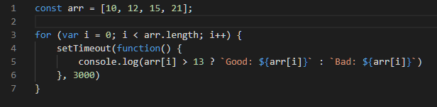

Часть 2 (Практика)

*В качестве ответа принимаются html/js/css файлы. (Как плюс -- выложить ответы на GitHub Pages и приложить ссылки в readme.md)*

1. Сверстать модальное окно, без использования сторонних библиотек. Внутри модального окна реализовать форму. Форма не должна быть доступна к отправке, если поля не заполнены, либо форма не валидна. Реализовать мобильную адаптацию. Реализовать возможность открыть/закрыть модальное окно на странице. Как плюс использование БЭМ-методологии. Дизайн формы в [figma](https://www.figma.com/file/oH1XMoId33T2lGH0ZenGHx/%D0%A4%D0%BE%D1%80%D0%BC%D0%B0-%D0%B4%D0%BB%D1%8F-%D1%82%D0%B5%D1%81%D1%82%D0%BE%D0%B2%D0%BE%D0%B3%D0%BE-%D0%B7%D0%B0%D0%B4%D0%B0%D0%BD%D0%B8%D1%8F?node-id=1%3A5)
2. Реализовать JavaScript функцию, которая делает запрос к https://jsonplaceholder.typicode.com/posts и выводит на странице полученные данные в виде таблицы без использования сторонних библиотек.
3. Реализовать таблицу на основе полученных данных с <https://jsonplaceholder.typicode.com/posts> без использования сторонних библиотек. Добавить возможность сортировки по столбцам (при нажатии на название столбца строки таблицы сортируются по возрастанию, при повторном клике - по убыванию). Над таблицей вывести поисковую строку. При вводе данных (не менее 3-х символов) в поисковую строку производить фильтрацию таблицы (строки таблицы, данные которых не содержат подстроку, введённую пользователем, скрываются).